Lunes
24
de Mayo

Segundo de Primaria
Artes

La vida de los objetos

Aprendizaje esperado: Compara secuencias de movimientos, formas, gestos, sonidos, colores u objetos en manifestaciones culturales y artísticas de su comunidad y de otros lugares

Énfasis: Selecciona distintos objetos significativos de su entorno cotidiano para realizar una secuencia gestual.

¿Qué vamos a aprender?

Jugarás a dar vida a objetos significativos y que son muy especiales para ti. Con estos objetos crearás una secuencia utilizando gestos.

¿Qué hacemos?

Los gestos son movimientos de una parte del cuerpo o de todo el cuerpo que comunican y expresan emociones, sensaciones e ideas, por ejemplo, para decir “sí” sin palabras, mueves la cabeza ligeramente hacia adelante varias veces.

¿Recuerdas algún gesto que haces cotidianamente?

Por ejemplo: negar con la cabeza, afirmar con el dedo índice, levantar los hombros o extender los brazos. Esos son gestos que muchos conocemos, pero también podemos imaginar nuevos gestos.

Los objetos cuando son especiales se cuidan mucho. ¿Cuál sería un objeto especial para ti?

Coméntalo con tu familia.

Realiza las siguientes actividades.

- Objetos especiales.

A continuación, podrás conocer cuatro objetos que son significativos para Samuel, porque le recuerdan cuando era niño.

- Tráiler de metal de juguete.
- Huesitos de chabacano.
- Una pelota.
- Un muñeco de peluche.

Observa las imágenes y percibas las cualidades de cada objeto; escribe acerca de sus características en tu libreta.

https://www.klipartz.com/es/sticker-png-tlbbh

https://www.freepng.es/png-5jca53/

https://www.klipartz.com/es/sticker-png-otqwp

https://www.pngwing.com/es/free-png-svqvq

Para continuar con la actividad, coloca sobre las imágenes una de las siguientes tarjetas que tienen escritas las siguientes cualidades. Algunas de estas cualidades ya las has experimentado con tu cuerpo en otras sesiones. La intención es que relaciones la cualidad con cada uno de los objetos que observaste anteriormente.

Las cualidades son:

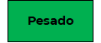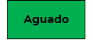

Cuando concluyas la actividad, juega un poco a transformarte en estos objetos, esto te ayudará a prepararte para la creación de la secuencia, por ejemplo: Di “soy un muñeco de peluche” y realiza movimientos con esa cualidad. Hazlo así con cada objeto.

- La voz de nuestros objetos.

Ya que has experimentado las cualidades de los objetos especiales de Samuel, explora sobre cuál podría ser su voz. Inicia con el objeto ligero. ¿Cómo te imaginas una voz ligera? ¿Sería aguda o grave?
Toma otro de los objetos y prueba con otra voz, pero no digas palabras conocidas, sino sonidos y palabras inventadas, es importante recordar la cualidad que le has asignado a cada objeto para hacer su voz.

Coloca las siguientes palabras extrañas en una cajita; saca una por una y lee con la voz que le inventaste a cada objeto. Imagina que estás hablando de algo divertido.

Frases:

Pachuqui lala montu.
Filinca po corizna.
Pepin llunika saqui.
Mimi carilo pazije.

¿Cómo te has sentido con esta actividad?

¿Ha sido sencillo o difícil crear voz para los objetos?

No olvides contestar estas preguntas en tu cuaderno y hacer las anotaciones que consideres importantes.

- Acciones que nuestros objetos pueden hacer.

¿Recuerdas la sesión de, Dar vida a los objetos?

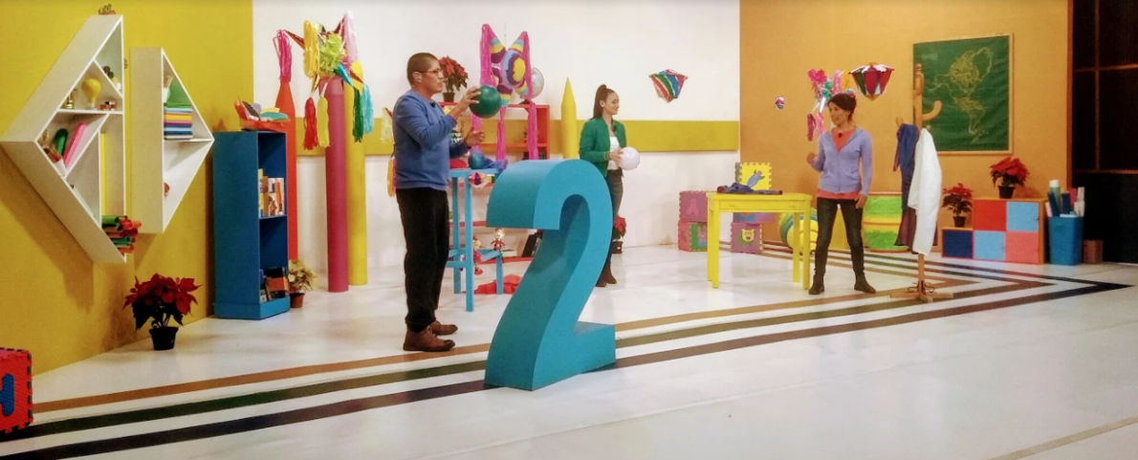

Qué bueno que lo recuerdes, pues en esta actividad colaborarás para darle vida a los objetos significativos de Samuel.

Muéstrale a tu mamá o papá:

¿Cómo haces para simular que respiran y miran los objetos?
¿Cómo haces para acompañar el movimiento de los objetos con gestos complementarlos como saludar, pedir algo, afirmar o negar?

- Contar su historia.

Crea una secuencia de gestos con los objetos. No te olvides de la relación del objeto con el cuerpo y cómo tus gestos y tu voz los complementan.

Al finalizar, comparte lo que has aprendido en las distintas sesiones, en las que has creado secuencias con diferentes elementos como movimientos, sonidos, colores y formas.

Observa los siguientes videos para conocer la experiencia de Yali e Ivari.

- Video de Yali.
https://drive.google.com/file/d/1IT8M4UzHQr0_7gH5xD-0kiLWPgMLeNPb/view?usp=sharing

- Video Iyari.
https://drive.google.com/file/d/17wWP-fzQlK4QEzflD6Jwl-c0P7YroLuO/view?usp=sharing

Como pudiste ver, a Yali le gusto moverse y aprender movimientos nuevos, aprendió a reconocer que, para aprenderse una secuencia se necesita realizarla varias veces.

Por su parte Ivari, logro imaginarse muchas cosas a través de las diferentes obras artísticas, aprendió que se pueden tener muchas emociones y que pueden estar todas juntas en un solo dibujo.

En esta sesión, has experimentado otra forma de crear secuencias, Yali e Iyari ya te han platicado lo que han aprendido durante estas sesiones, en las que has experimentado diversas formas de crear secuencias.

Cuenta a tu maestra o maestro sobre lo que has aprendido. No dudes en preguntar, si tienes alguna duda.

Si te es posible consulta otros libros y comenta el tema de hoy con tu familia.

¡Buen trabajo!

Gracias por tu esfuerzo.

